FERDOVA KNJIŽNA UGANKA ob 2. aprilu, mednarodnem dnevu knjig za otroke
GLASBA BESED in PODOB
Odgovore najdeš v prispevku na šolski spletni strani in v spodnjih zapisih. – Rešitve dopiši, obkroži ali pobarvaj. – Veliko veselja pri reševanju in sreče pri žrebu.
Letošnjo poslanico je napisala kubansko-ameriška pesnica MARGARITA ENGLE. |  |  | Vprašanji za 2. triletje (oranžni in zeleni sklop). | Vprašanja za 3. triletje (oranžni, zeleni in rumeni sklop).
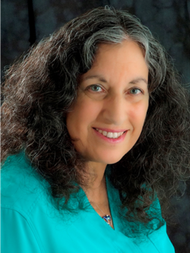  Rojena je bila leta 1951 v Los Angelesu, v otroštvu pa je med preživljanjem poletij na Kubi razvila tudi globoko povezanost z materino domovino. Študirala je agronomijo in botaniko ter hkrati kreativno pisanje. Z možem živi v Kaliforniji. Je prejemnica številnih domačih in mednarodnih nagrad. V letih 2017–2019 je bila lavreatka mladinske poezije (Young People’s Poet Laureate). Njena dela do zdaj še niso prevedena v slovenščino.  O poslanici: Pomirjujoče besede so mi zelo blizu. Prihajam iz zapletene družine beguncev, priseljencev in ljudi, ki so se odločili, da ostanejo tam, kjerkoli že so bili rojeni. Vse jih imam enako rada. Poezija in zgodbe mi pomagajo, da občutim upanje. Rime, ritmi in celo prazni prostori med besedami na strani oblikujejo odmeve v mojem umu, kot tisti čudoviti glasovi, ki jih slišite še dolgo po tem, ko zvonovi odzvonijo. Jezik je glasba. Njegov tek je hkrati naraven in človeški. Ko delimo svoje zgodbe in pesmi, dobijo naše misli krila, poletijo in se srečajo v zraku. Začenjamo razumeti drug drugega. Iz neznancev postajamo sosedje. | 1. triletje  Na plakatu je kar nekaj živali. Jih prepoznaš? Napiši vsaj dve (2). ……………………………………………………………………………………………………………………………………………………………..  2. triletje  Od kod prihajata letošnja poslanica in plakat? Obkroži/pobarvaj pravilni odgovor.  Kitajska Nemčija  Norveška ZDA  triletje  3. triletje  Pesnica Margarita Engle govori o tem, da je jezik glasba. Kaj pa se po njenem zgodi takrat, ko delimo svoje zgodbe in pesmi?  ……………………………………………………………………………………………………………………………………………………………………………………………………………………..  Kaj je želel ilustrator Roger Mello upodobiti na letošnjem plakatu?  ……………………………………………………………………………………………………………………………………………………………… | Vprašanje za 1. triletje (oranžni sklop).
Avtor plakata je ROGER MELLO.
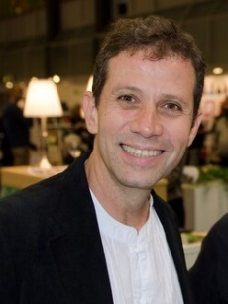
Rojen je bil leta 1965 v Braziliji. Leta 2014 je prejel nagrado Hansa C. Andersena! Ilustriral je več kot 100 knjig, kar 25 jih je avtorskih. Za ilustratorsko in pisateljsko delo je prejel številne nagrade v Braziliji in mednarodnem prostoru. Njegove knjige so prevedene v 15 jezikov. V slovenščini zaenkrat še nimamo nobene knjige z njegovimi ilustracijami.
Zasnova plakata: Na plakatu živali in ljudi z vseh celin navdihuje glasba besed. /…/ Ta edinstveni utrip izhaja iz utripa raznovrstnosti, iz utripa literature in drugih umetnosti, ki pomagajo otrokom po vsem svetu najti v svojem dojemanju tudi glas »drugih« – glas sveta. /…/ Otroci so različni, mladi pesniki in mladi filozofi; samo prisluhnite njihovi poeziji, samo prisluhnite njihovemu utripu. Z Margaritinimi besedami: utrip srca, peket in prhut. Na plakatu sem poskušal upodobiti ta brezmejni zvok. Glasba, besede, podobe – vse tako brezmejno kot duša IBBY!
Rešeno uganko pošlji na e-naslov knjiznica-os.fv@guest.arnes.si ali oddaj v knjižnici do 21. aprila 2021.
Ime in priimek: ………………………………………………..……. Razred: …………………………….

